**Diagramas de uso**

**1. Imagina que estás diseñando un sistema de gestión de biblioteca para una universidad. El sistema debe permitir a los usuarios (estudiantes, profesores y personal) buscar libros, reservarlos, solicitar préstamos, devolver libros y administrar sus cuentas.**

**Ejercicio.**

**1. Identifica los actores principales del sistema.**

**Actores principales:**

**-Estudiantes**

**-Profesores**

**-Personal administrativo de la biblioteca**

**2. Enumera al menos cinco casos de uso principales que el sistema debe admitir.**

1. **Buscar libros: Permite a los usuarios buscar libros por título, autor o categoría.**
2. **Reservar libros: Usuarios pueden reservar libros que estén actualmente prestados por otros usuarios.**
3. **Solicitar préstamos: Usuarios pueden solicitar préstamos de libros disponibles.**
4. **Devolver libros: Usuarios pueden devolver libros prestados anteriormente.**
5. **Administrar cuentas: Usuarios pueden gestionar su información personal, verificar su historial de préstamos, multas, etc.**

**3. Elige uno de los casos de uso y elabora un diagrama de casos de uso que ilustre las interacciones entre los actores y el sistema para ese caso de uso en particular.**

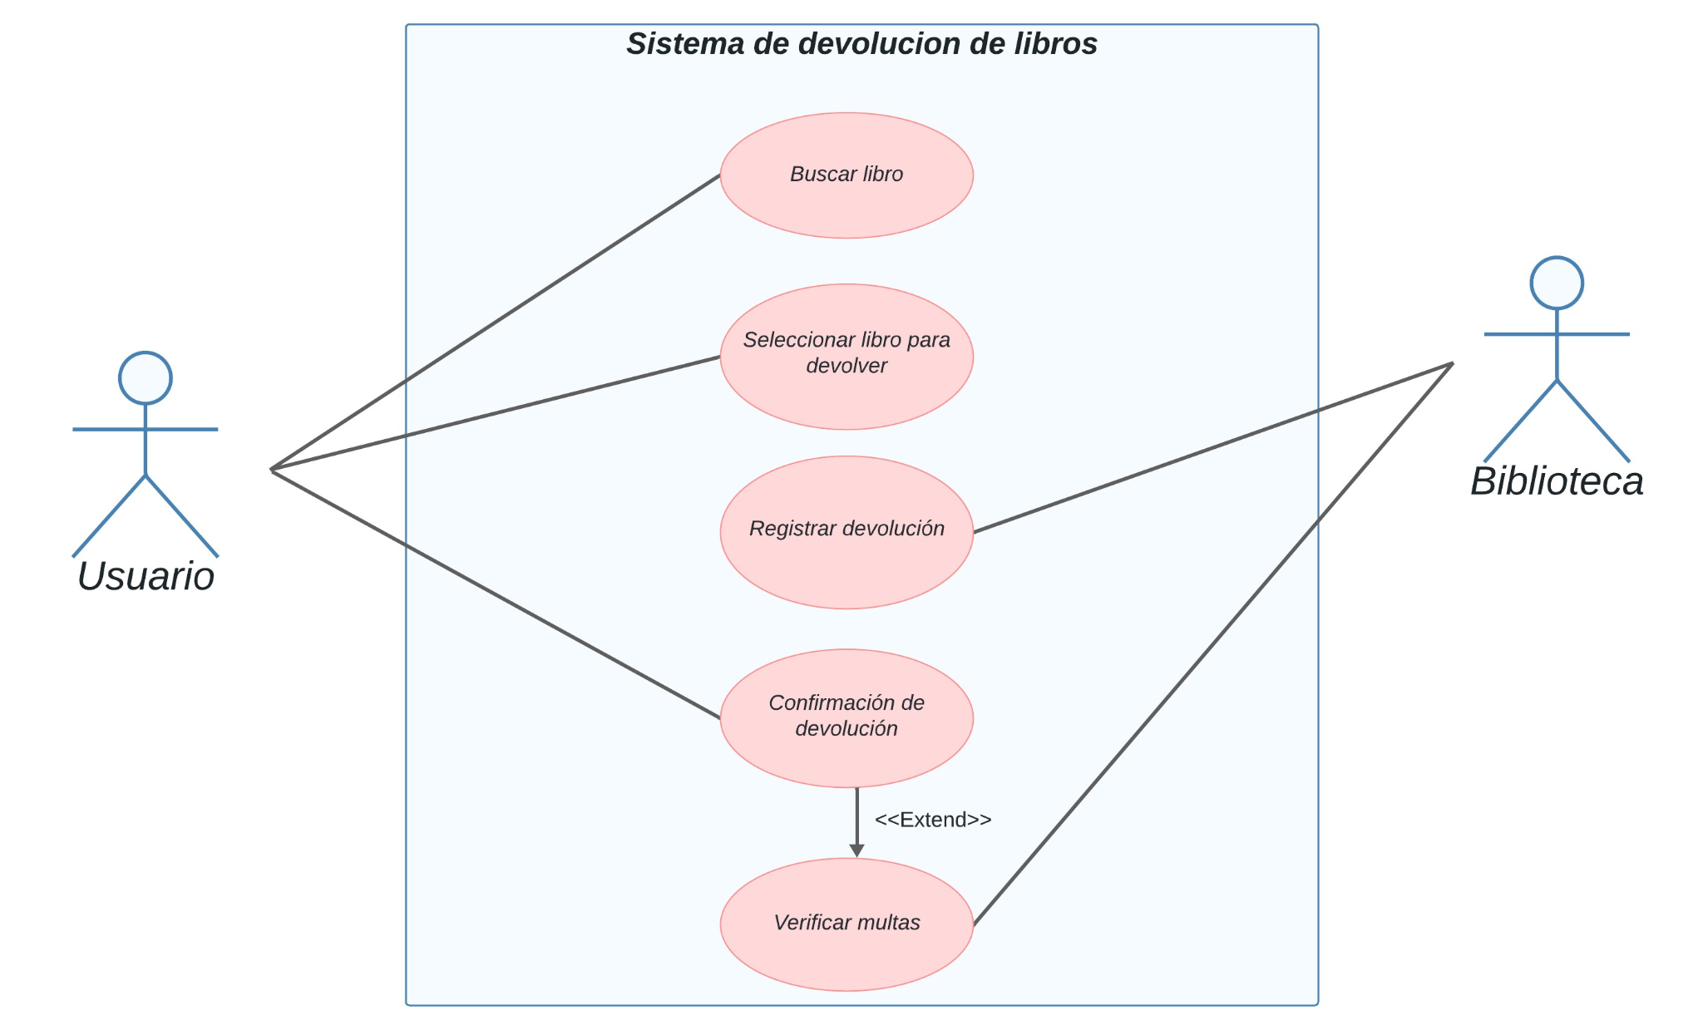

**4. Proporciona una breve descripción textual de ese caso de uso.**

**Actores: Usuario, Biblioteca**

**Descripción: Este caso de uso permite a los usuarios devolver libros que han sido prestados previamente. El usuario se comunica con el sistema de gestión de bibliotecas para indicar qué libro o libros está devolviendo. El sistema actualiza el estado del libro devuelto en su base de datos, marcándolo como disponible nuevamente. También puede registrar la fecha y hora de la devolución para fines de registro y, si es necesario, calcular multas por devolución tardía.**

**5. Documentación:**

**Objetivo:**

**Permitir a los usuarios devolver libros que han sido prestados previamente, actualizando el estado del libro en el sistema y gestionando cualquier acción adicional, como el registro de multas por devolución tardía.**

**Actores:**

* **Usuario: Estudiante, profesor o personal administrativo que desea devolver libros prestados.**
* **Biblioteca: Sistema de gestión de bibliotecas.**

**Precondiciones:**

* **El usuario debe haber iniciado sesión en el sistema.**
* **El usuario debe haber prestado al menos un libro.**
* **El libro a devolver debe haber sido prestado previamente al usuario.**

**Flujo Principal:**

1. **El usuario selecciona la opción de "Devolver Libros" en el sistema.**
2. **El sistema muestra al usuario una lista de los libros que tiene prestados actualmente.**
3. **El usuario selecciona el libro que desea devolver.**
4. **El sistema registra la devolución del libro en su base de datos, actualizando el estado del libro a "disponible".**
5. **Si hay multas pendientes por devolución tardía, el sistema registra estas multas en la cuenta del usuario.**
6. **El sistema muestra un mensaje de confirmación al usuario indicando que la devolución se ha realizado con éxito.**

**Flujo Alternativo:**

* **Si el usuario no tiene libros prestados, el sistema muestra un mensaje indicando que no hay libros para devolver.**
* **Si el libro seleccionado no está prestado por el usuario, el sistema muestra un mensaje de error indicando que el libro no puede ser devuelto.**
* **Si hay problemas de conectividad o errores del sistema, se muestra un mensaje de error al usuario y se le pide que vuelva a intentarlo más tarde.**

**Postcondiciones:**

* **El estado del libro devuelto se actualiza a "disponible" en el sistema.**
* **Si hay multas pendientes por devolución tardía, estas se registran en la cuenta del usuario.**
* **El usuario recibe confirmación de que la devolución se ha realizado con éxito.**

**++++++++++++++++++++++++++++++++++++++++++++++++++++++++++++++++++++++**

**Imagina que estás diseñando un sistema de gestión de eventos para una empresa que organiza conferencias, talleres y seminarios. El sistema debe permitir a los usuarios (organizadores, participantes y administradores) buscar eventos, registrarse en ellos, administrar su perfil, crear eventos y generar informes.**

**Ejercicio**

**1.Actores.**

**1. Organizador**

**2.Participante**

**3. Administrador**

**2. Casos de uso**

**1. Buscar evento**

**2. Registrarse en evento**

**3. Administra perfil**

**4. Crear evento**

**5. Generar informe**

**3.Diagramas de casos de uso**

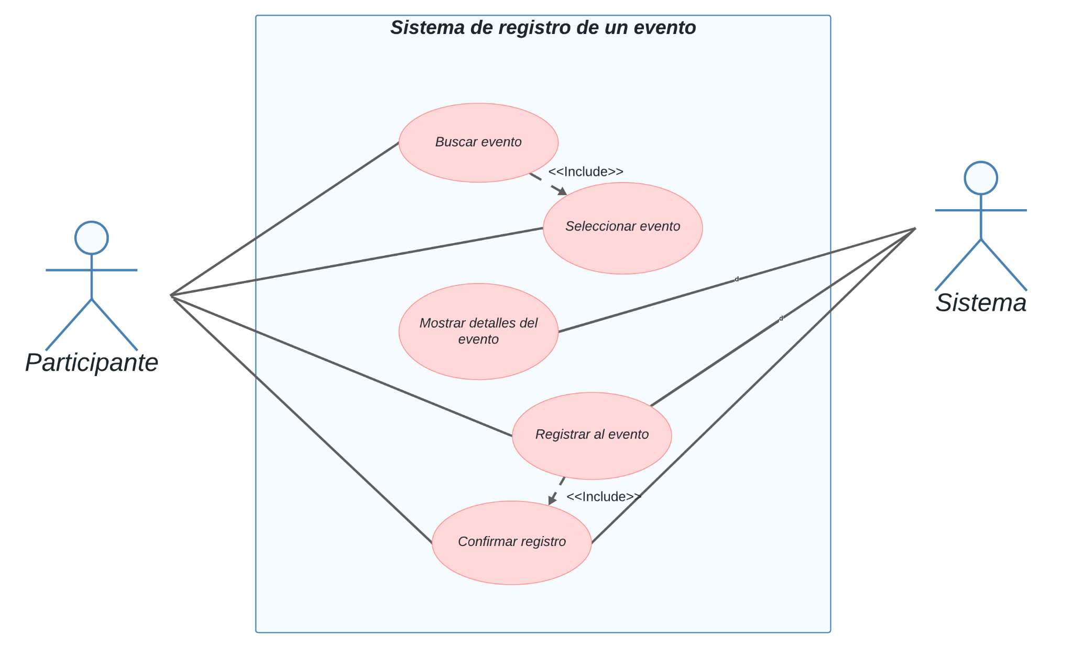

**4. Proporciona una breve descripción textual de ese caso de uso.**

**El caso de uso "Registrarse en Evento" describe el proceso mediante el cual un participante, autenticado en el sistema de gestión de eventos, puede inscribirse en un evento específico. Este proceso implica que el participante busque el evento deseado, visualice los detalles del mismo, y proceda a registrarse, siendo luego confirmado su registro por el sistema. Si el evento alcanza su límite de capacidad, se le notificará al participante que no se pueden aceptar más registros. Una vez completado exitosamente, el participante queda inscrito en el evento.**

**5. Documentación:**

**Objetivo:**

**Este caso de uso tiene como objetivo permitir que un participante se registre en un evento específico dentro del sistema de gestión de eventos.**

**Actores:**

* **Participante: Persona interesada en asistir a un evento y sistema**

**Precondiciones:**

1. **El sistema debe tener eventos disponibles para registrarse.**
2. **El participante debe tener una cuenta en el sistema y estar autenticado.**

**Flujo Principal:**

1. **El participante inicia sesión en el sistema.**
2. **El participante busca el evento en el que desea registrarse.**
3. **El participante selecciona el evento deseado.**
4. **El sistema muestra los detalles del evento y la opción para registrarse.**
5. **El participante hace clic en el botón "Registrarse".**
6. **El sistema registra al participante en el evento.**
7. **El sistema muestra un mensaje de confirmación de registro exitoso.**

**Flujo Alternativo:**

* **Si el evento alcanza su límite de capacidad:**
  1. **El sistema muestra un mensaje indicando que el evento está completo y no se pueden aceptar más registros.**
  2. **El flujo finaliza.**

**Postcondiciones:**

1. **El participante queda registrado en el evento.**
2. **El sistema puede enviar una confirmación de registro por correo electrónico al participante.**

**+++++++++++++++++++++++++++++++++++++++++++++++++++++++++++++++++++++**

**Imagina que estás diseñando un sistema de reserva de vuelos para una aerolínea. El sistema debe permitir a los usuarios buscar vuelos, reservar asientos, gestionar sus reservas, realizar pagos y recibir confirmaciones de reserva.**

**Ejercicio.**

**1. Actores**

1. **Clientes**
2. **Agente de reserva**
3. **Administrador del sistema**

**2. Casos de uso**

**•Buscar vuelo**

**•Seleccionar vuelo**

**•Reservar asiento (incluido en seleccionar vuelo)**

**•Gestionar reserva**

**•Realizar pago**

**•Confirmar reserva (extendido desde realizar pago)**

**3.Diagramas de casos de uso**

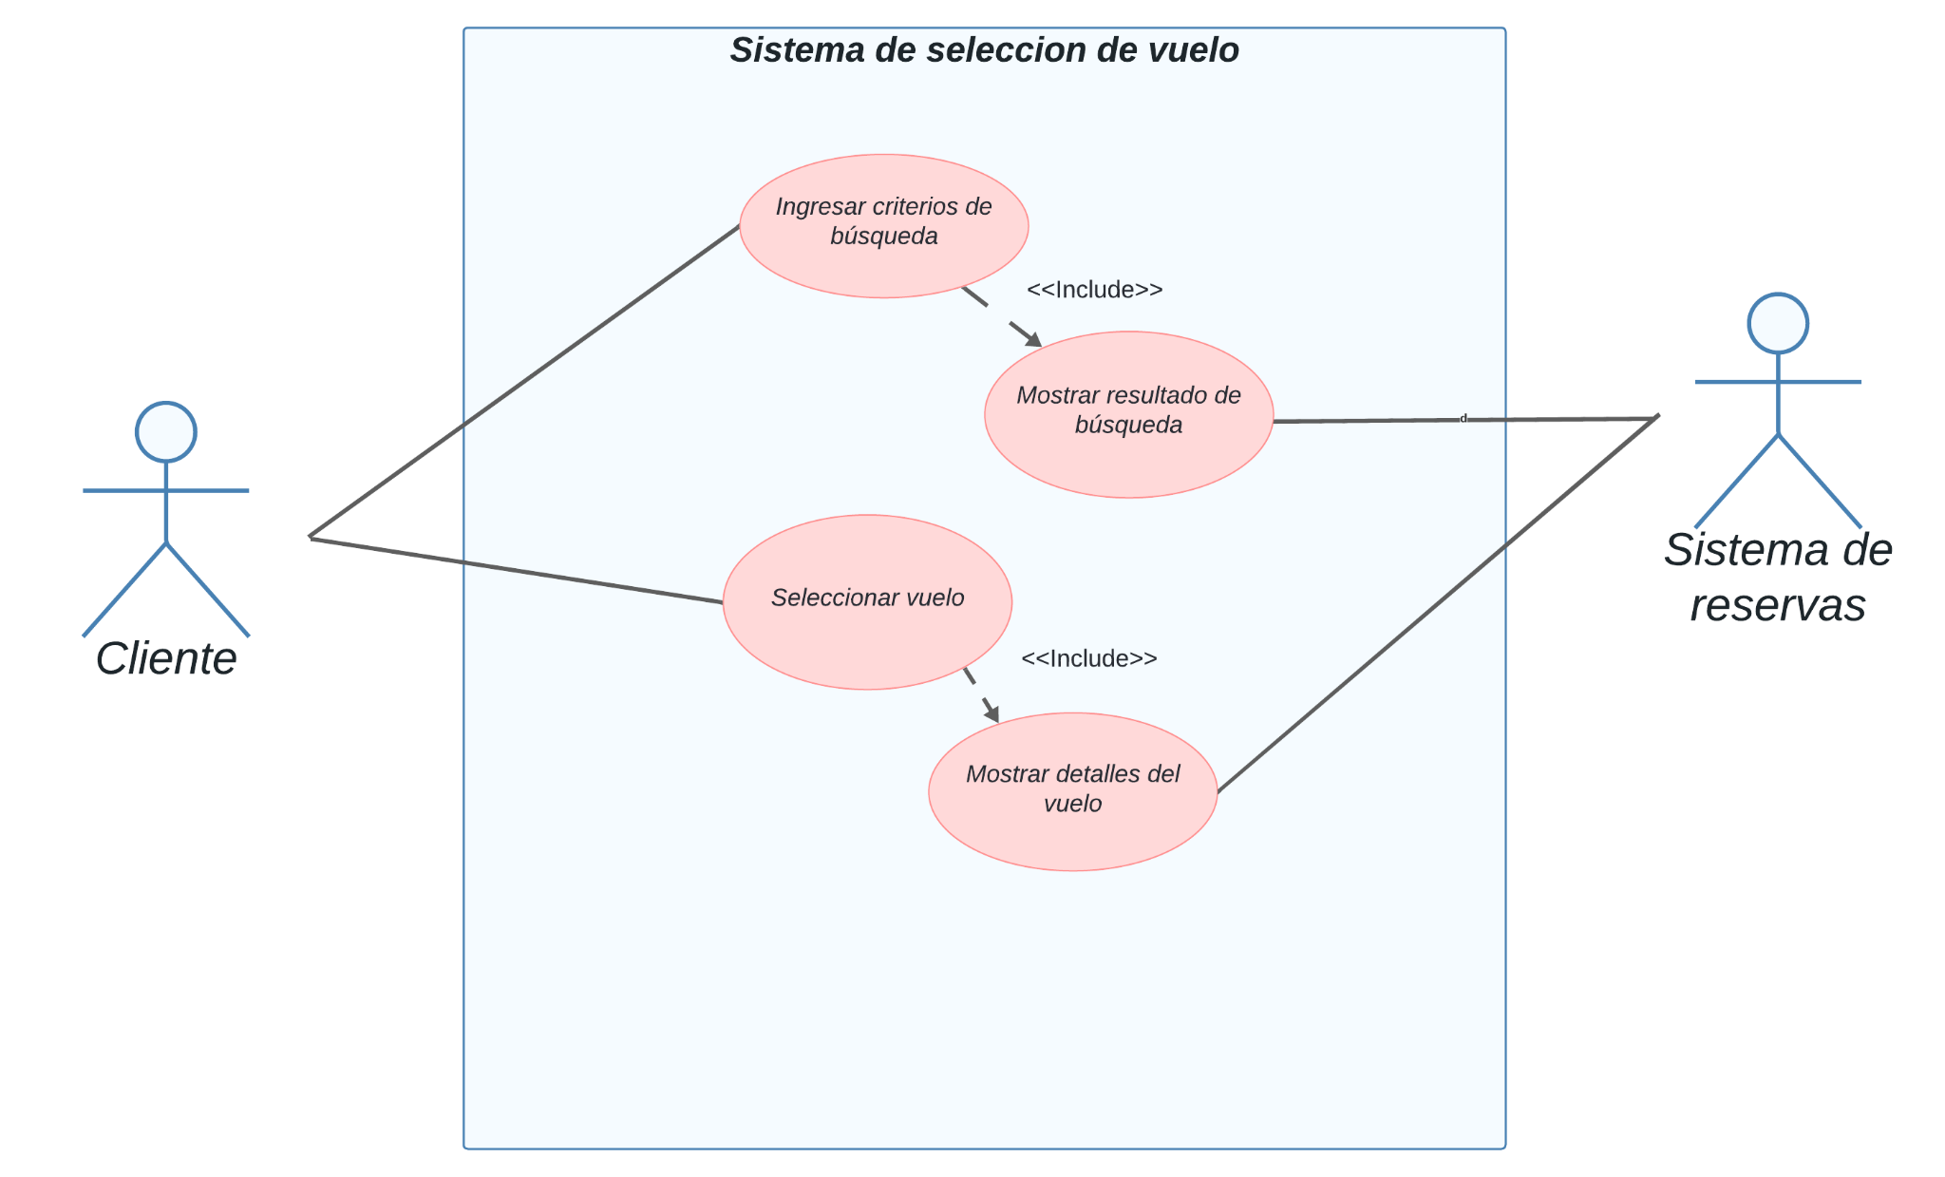

**4.Descripción textual de casos de uso:**

**a)Buscar vuelo:**

**Actores: cliente, agente de reservas**

**Descripción: Este caso de uso permite a los usuarios buscar vuelos disponibles según sus preferencias, como origen, destino, fecha y hora.**

**b)Seleccionar vuelo:**

**Actores: Clientes, Agentes de Reserva**

**Descripción: Este caso de uso permite a los usuarios seleccionar un vuelo específico de la lista de vuelos disponibles. Incluye el caso de uso Reservar Asiento.**

**c)Reservar asiento:**

**Actores: Clientes. Agente de Reserva**

**Descripción: Este caso de uso permite a los usuarios reservar un asiento en el vuelo seleccionado.**

**d)Gestionar reserva:**

**Actores: Cliente**

**Descripción: Este caso de uso permite a los clientes gestionar sus reservas, incluyendo la visualización, modificación o cancelación de las mismas**

**e)Realizar pago:**

**Actores: Cliente**

**Descripción: Este caso de uso permite a los clientes realizar el pago por su reserva.**

**f)Confirmar reserva:**

**Actores: Cliente**

**Descripción: Este caso de uso extiende el caso de uso Realizar Pago. Si el pago se realiza con éxito, se confirma la reserva.**

**5.Documentación:**

**•Caso de uso - buscar vuelo**

**Objetivo: Permitir que un cliente busque un vuelo específico para reservar asientos.**

**Actores: Cliente, sistema de Reservas.**

**Precondiciones: El cliente ha buscado vuelos disponibles en el sistema.**

**Flujo principal:**

**El cliente busca vuelos disponibles en el sistema.**

**El sistema muestra una lista de vuelos disponibles.**

**El cliente selecciona un vuelo de la lista.**

**El sistema muestra los detalles del vuelo seleccionado.**

**El cliente elige la opción para reservar asientos.**

**El sistema muestra un plano de asientos del avión.**

**El cliente selecciona los asientos deseados.**

**El sistema verifica la disponibilidad de los asientos.**

**El sistema muestra un resumen de la reserva.**

**El cliente confirma la reserva.**

**Flujo Alternativo:**

**Si los asientos seleccionados no están disponibles, el sistema notifica al cliente y le pide que seleccione otros asientos.**

**Postcondiciones:**

**El cliente ha seleccionado un vuelo específico y ha reservado los asientos deseados.**